Встреча участковых уполномоченных полиции с населением
07.02.2025
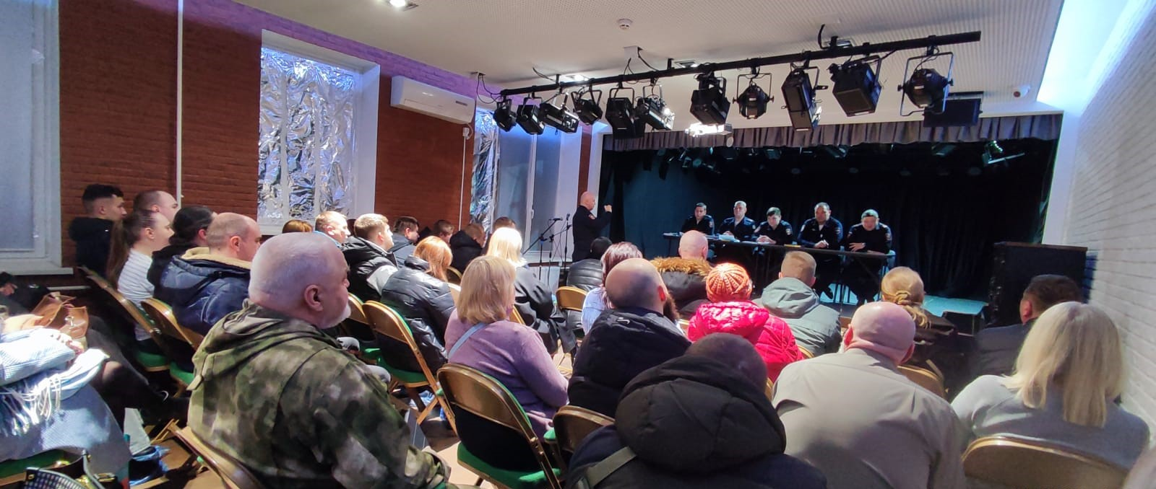
6 февраля 2025 года в ДК «Дружба» состоялась важная встреча, организованная участковыми уполномоченными полиции опорного пункта № 2 ОМВД по району Бирюлево Западное. Мероприятие было посвящено общению с местным населением, отчету о проделанной работе и, что особенно важно, профилактике преступлений, в частности, мошенничеств, направленных против пожилых людей.
В зале ДК «Дружба» пришли жители района, желающие получить информацию из первых рук о состоянии правопорядка и задать волнующие их вопросы. Встреча началась с приветственного слова старшего участкового уполномоченного, который кратко обозначил цели и задачи мероприятия. Он подчеркнул важность открытого диалога между полицией и населением для обеспечения безопасности и спокойствия в районе Бирюлево Западное. Далее, участковые уполномоченные представили подробный отчет о своей работе за прошедший период.
Однако, было подчеркнуто, что остается актуальной проблема мошенничеств, особенно в отношении лиц пожилого возраста. Эта тема и стала центральной на встрече. Участковые подробно остановились на наиболее распространенных схемах мошенничеств, с которыми сталкиваются жители района.
Участковые подробно объяснили, как распознать звонок мошенника и какие действия необходимо предпринять.
В заключительной части встречи участковые ответили на многочисленные вопросы жителей. Были обсуждены вопросы безопасности на улицах, проблемы вандализма, а также вопросы предупреждения бытовых краж. Встреча прошла в конструктивной и открытой атмосфере, что позволило жителям района получить полную и достоверную информацию о состоянии правопорядка и мерах по его обеспечению. Полицейские подчеркнули, что только совместными усилиями полиции и населения можно эффективно бороться с преступностью. Они призвали жителей района быть бдительными, сообщать о подозрительных лицах и происшествиях в полицию, а также активно участвовать в профилактических мероприятиях. Встреча завершилась благодарностью от жителей района за организацию мероприятия и готовность к открытому диалогу. Данная встреча стала ярким примером эффективного взаимодействия полиции и населения в целях обеспечения общественного порядка и безопасности.
Следующая встреча состоится 11 февраля 2025 года в 19.30 в здании школы №667 по адресу: Востряковский пр. д.5Б, куда могут прийти все желающие и задать интересующие вопросы.

Адрес страницы: http://birulevo-zapadnoe.mos.ru/counter-terrorism/anti-terrorist-activities-of-the-western-biryulyovo-district-of-southern-administrative-district-of-/measures-to-combat-extremism-and-terrorism/detail/12797296.html
Управа района Бирюлево Западное города Москвы

